眼のつくり―刺激を受容するしくみー
2013 年6 月22 日実施
3班 石原千裕、居田萌、笹木駿、正田孝明、瀧野博己

【目的】
眼のつくりを知るとともに、盲点を体感する実験をする。実験を通して、盲点の位置を算出する。また、盲点の補いなど、視覚情報は大脳で処理されているところも大きいことを、錯視から学ぶ。

【準備物】
別紙1、メジャー

【方法】
被験者が左目をふさぎ、別の一名が、「+」の位置が被験者の右目の中心に来るように、別紙1を持つ。そして紙を被験者から遠ざけたり近づけたりすると、被験者に「●」が見えなくなる点があらわれる。このときの紙と目の距離をメジャーを持った一名が計測し、別紙2の通りに近似を用いて盲点の位置を算出する。

【理論】
本来、眼に入ってくる視覚情報は網膜に映し出され、視神経から大脳に伝えられ認識される。本実験を行うと、視界のある点の視覚情報が、眼の中の盲斑と呼ばれる場所に映される。すると、盲斑に映された点のみ情報を得ることができなくなる。盲斑は網膜から視神経が伸びている位置であり、そこだけ網膜が存在しないため刺激を受容することができない。この点を、盲点と呼ぶ。普段は両目で見ることで、その盲点の部分をもう片方の眼で補っているが、本実験のように片目で行うと盲点の部分の情報が得られなくなる。しかし盲点の部分は、周りの光景から大脳が盲点の光景を予想し補っているため、そこだけ黒く認識されるというわけではない。このように視覚は大脳の補てんに因るところも大きく、それを利用したのが錯視である。（別紙3参照）

【結果と考察】
あまり準備物が要らず、手軽にできるところが好評であった。実際にやってもらった各班も、驚き楽しんでいたように見受けられた。また、失敗のない実験であるため、確実性があった。
眼のつくりの名称を解説するのに時間を裂いたため、全体に内容の薄い印象になり、またやや単調な展開になっていた。もっと様々な予備知識等を話の中に詰め込み、飽きさせずテンポ良い授業展開を考えておくべきだった。錯視のプリントは一部適当でない画像が用いられており、事前に確認をしておくべきであった。

【授業風景および板書】
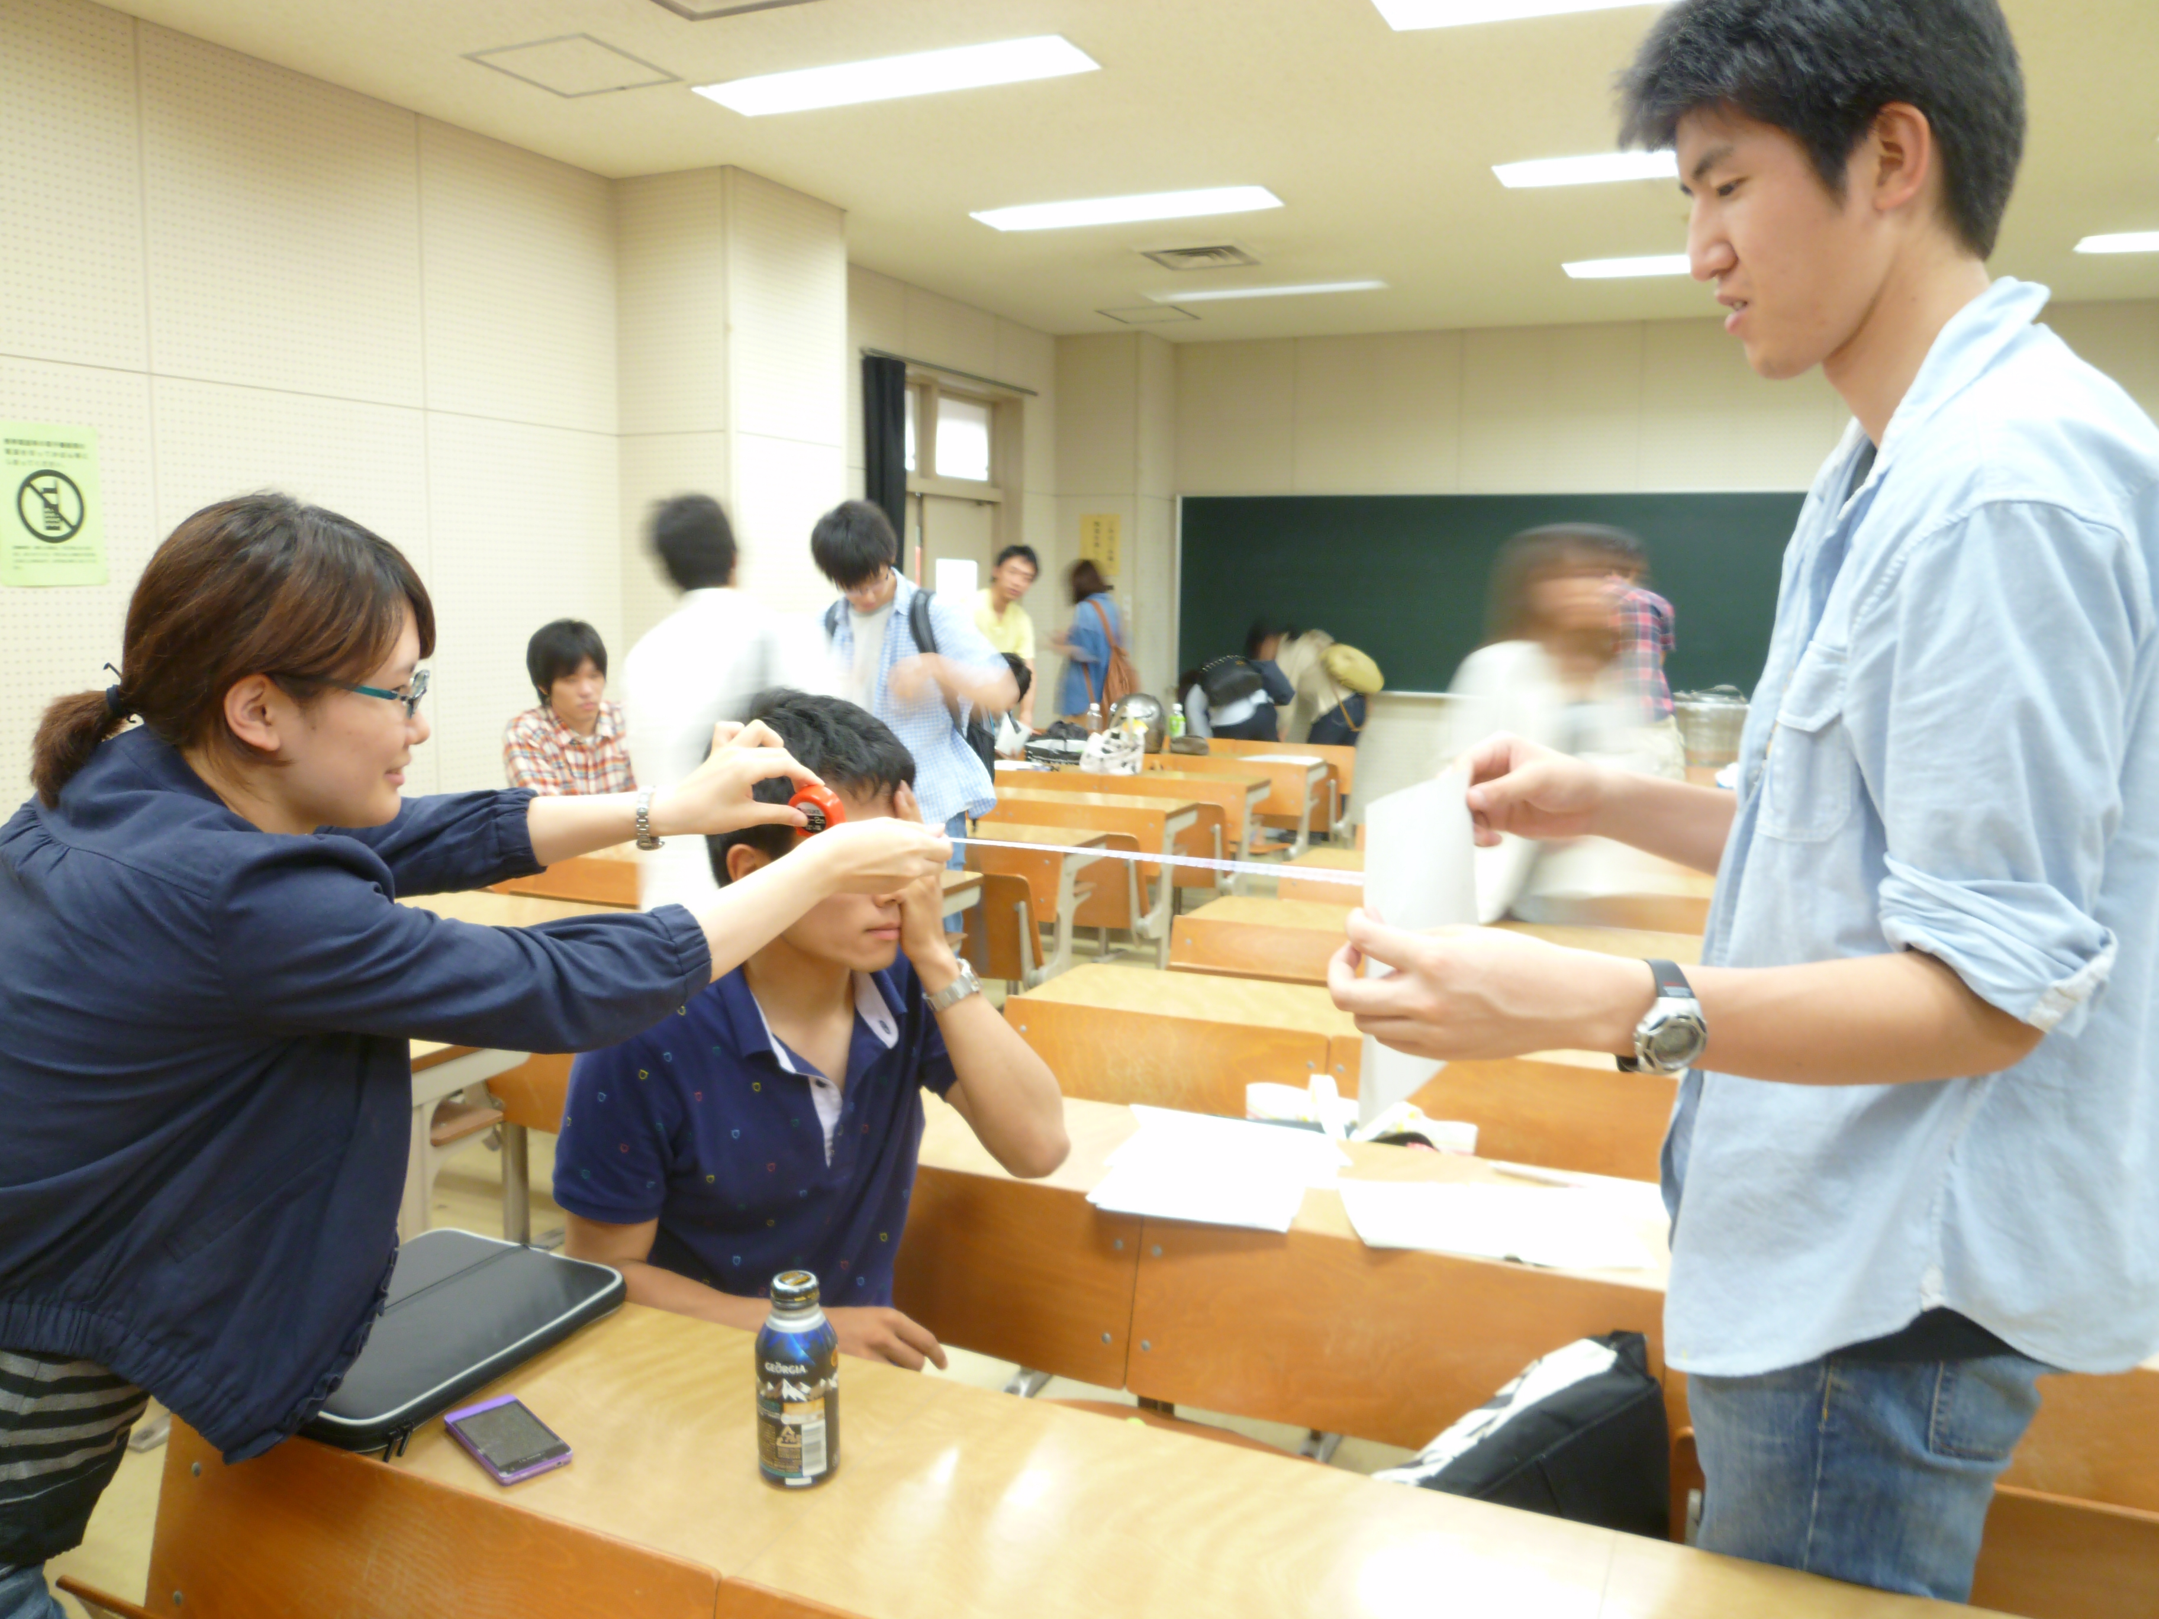
図1.実験の様子
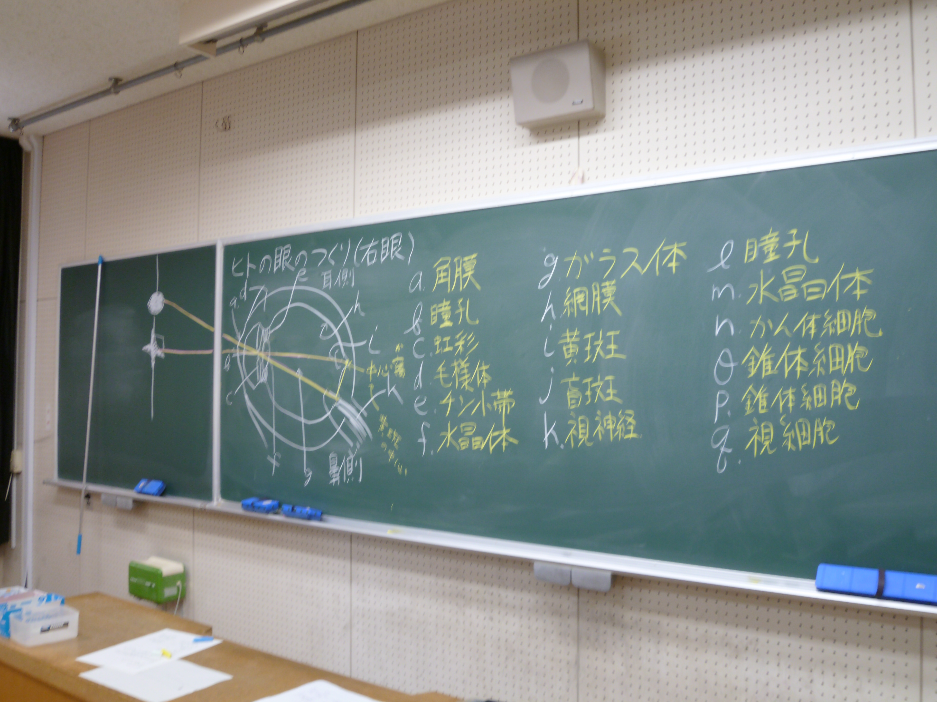
図2.板書

【よかった点】
・改善点はあるものの指導案の準備がよかった
・班の中でコミュニケーションがとれていた
・板書が丁寧だった
・プリント等よく準備されていた、わかりやすかった
・簡単だけど意外性のある実験だった
・目の錯覚のパターンが多数紹介されており、よかった
・導入の発問がよかった
・実験のデモンストレーションがあったのがよかった
・説明がわかりやすい
・計画的に準備・実行できていた
・眼の絵ががんばっていた

【改善点】
・イカの眼の解剖をやってもよかった
・板書するとき、黒板に身体が向ききらないようにした方が良い
・3班ならもっと予備知識を紹介できるはず
・板書で写すべきか迷うものがあった（メモなのか板書なのか判断できなかった）
・錯視のプリントに誤りがあった
・眼のつくりの書き位置。左に書き加えるならそのように考えて板書すべき
・説明するとき、学生の方ではなく先生に多く喋りかけていたように思えた

【10項目における5段階評価の平均】
評価者22名（教員2名、学生20名）
表1. 10項目における5段階評価の平均
 | 項目 | 平均
① | 服装や話し言葉は教員として適当だったか？ | 4.23
② | 声は生徒の方に向かって発せられ，聞き取りやすかったか？ | 4.09
③ | 発問は生徒が考えれば答えられるように工夫されていたか？ | 3.91
④ | 板書の文字や数字，図などは丁寧で読みやすかったか？ | 4.00
⑤ | 板書は学習者がノートを取りやすいように配置されていたか？ | 3.95
⑥ | 実験や観察は現象や対象物がはっきり確認できるものだったか？ | 4.32
⑦ | 実験は学習内容の理解・定着の助けになるものだったか？ | 4.09
⑧ | 立ち位置（黒板や演示実験が隠れる等）や机間巡視は適当だったか？ | 3.77
⑨ | 授業の事前準備はしっかりとされていたか？ | 4.45
⑩ | 生徒の反応を確認しながら授業を進めていたか？ | 4.05
全項目平均 |  | 4.09
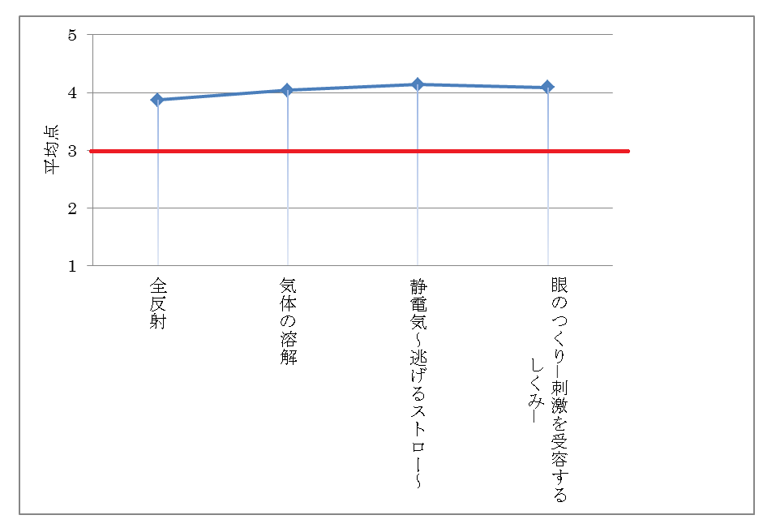
図1.平均点の推移

